5. třída – Distanční výuka 2. 2. 2021

Český jazyk
Podstatná jména – vzor
Uč 65 – Přečti si hnědý rámeček a připomeň si skloňování podstatných jmen podle vzorů.
Př. slovo – map_, určím si rod – ta mapa (ženský), pak si řeknu mapa bez mapy, jako žena bez ženy, koncovka je –y, napíšu mapy.

Procvičování skloňování pomocí vzorů podstatných jmen
https://www.onlinecviceni.cz/exc/pub_list_exc.php?action=show&class=6&subject=%C4%8Cesk%C3%BD%20jazyk&search1=02.+Podstatn%C3%A1+jm%C3%A9na#selid

PS 37/2, 3 – Pošli ke kontrole.
PS 38/4, 5, 6, 7 – Pošli ke kontrole.

Anglický jazyk – 1. skupina (paní učitelka Stehlíková)
Věty – Zkontroluj si věty ve velkém sešitě ze dne 1. 2.
It´s an elephant. It eats leaves. It lives in a hot place. It doesn´t swim.
It´s a frog. It eats insects. It lives in a hot place. It swims.
It´s a polar bear. It eats meat and fish. It doesn´t live in a hot place. It doesn´t fly.

English – Napiš si do sešitu English zápis.
2nd February (datum)
Where does the giraffe live?
It lives in grasslands.
Does it live in a hot place?
Yes, it does.
Does it eat meat?
No, it doesn´t.
What does it eat?
It eats leaves.
PS 50/7 – Pošli ke kontrole.
Slovíčka – Opakuj si slovíčka, věty, otázky.

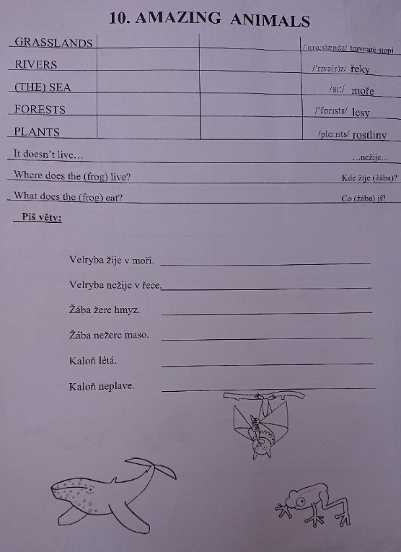

Matematika
PS 3/3, 4 – Ve 3. cvičení si uvědom, že nejprve počítáme závorky.
PS 4 – Vypracuj celou stranu. Pošli ke kontrole.
PS 4/9 – K výsledkům, které jsou před zaokrouhlením, dopiš písmeno a vylušti slovo.
273 – N
396 – R
344 – C
518 – O
254 – E
204 – M
556 – I
215 – H

Pokud skryté slovo odhalíš, najdi si o něm zajímavosti a pranostiky na internetu. Povíme si o něm ve středu.

Angličtina – 2. skupina (paní učitelka Morkesová)

Amazing animals –
DÚ: napiš o zvířatech krátké věty viz učebnice str. 49 – penguin, lion, fruit bat – kontrola
práce s WB str. 49 – viz ppt
uč. str. 50 – nové učivo - ppt

DÚ (zadáno přes TEAMS): pracovní sešit str. 50, cv. 5 + 6

See you soon!!!
Hodně zdaru při práci.

Kdybyste cokoli potřebovali, pište.

Mgr. Jarmila Morkesová morkesovaj@zshlubocky.cz

